МДК.05.02. Технология контроля соответствия и надёжности
устройств и функциональных блоков
мехатронных и автоматических устройств , и систем управления.

5. Надёжность синхронных машин. Причины отказов и анализ повреждаемости синхронных машин
большой мощности. Надёжность синхронных генераторов. _мдк 05.02.06.

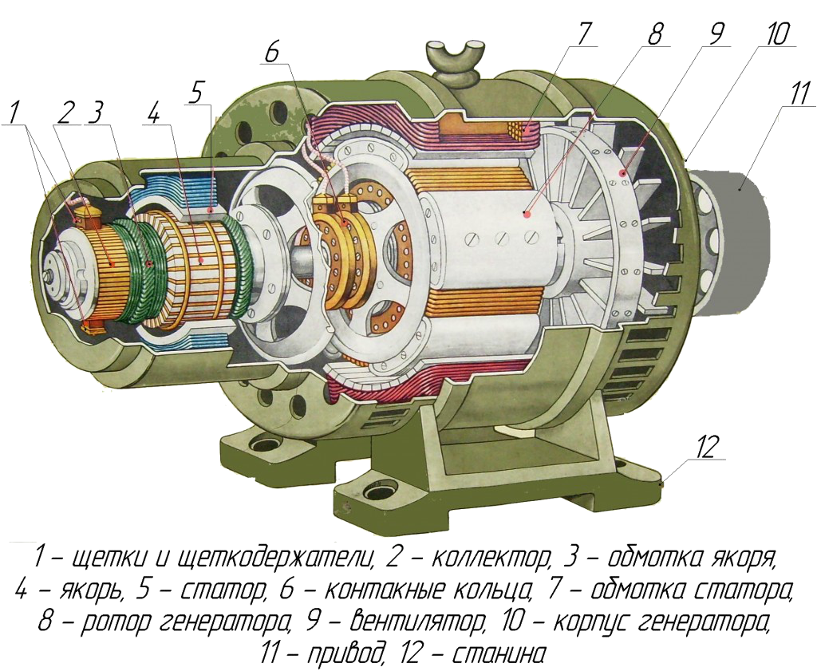

p- число пар полюсов ротора. F-частота сети.

п = 60f/р.

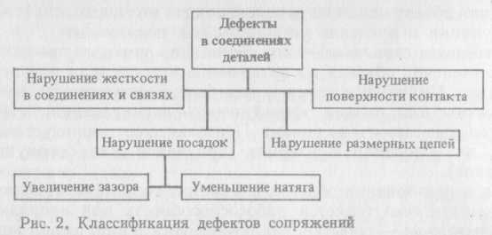

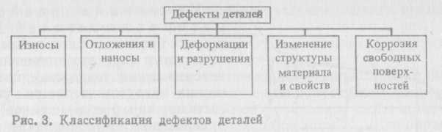

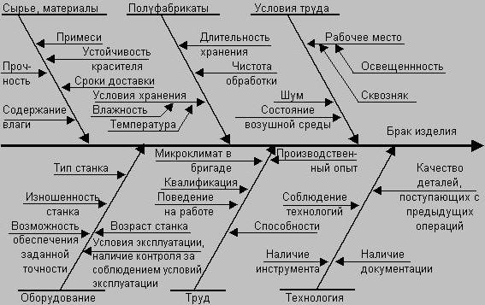

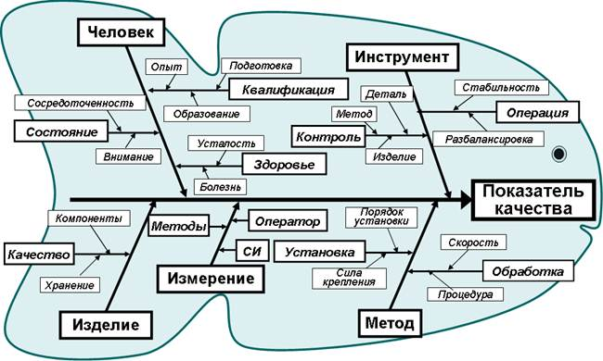

Основные аварийные режимы электродвигателей возникают:
1. Обрыв фаз – 50%.
2. Затормаживание ротора –20%.
3. Технологические перегрузки –10%.
4. Понижение сопротивления изоляции –10%.
5. Нарушение охлаждения –10%.

Реле контроля и защиты типа РКЗ нашло применение на многих предприятиях различного профиля в качестве универсальной токовой защиты асинхронных электродвигателей (ЭД).
Назначение реле - предотвратить выход ЭД из строя при возникновении следующих аварийных ситуаций:
- неисправностях в питающей сети (перекос фаз, потеря одной из фаз);
- перегрузке по току (поломка или заклинивание приводных механизмов, разрушение подшипников и т.п.).
- недопустимом снижении нагрузки (поломка приводных механизмов, сухой ход насоса);
Среди отечественных защит аналогичного назначения наиболее известны устройства типа БТЗ, УЗОТЭ, ФУКЗ и некоторые другие. Принцип токовой защиты везде одинаков. Все устройства, как и реле РКЗ, содержат датчики тока определенной конструкции, электронный блок, контролирующий токовый режим и исполнительный орган в виде ключа, выдающего сигнал на отключение контактора.

Скорость вращения двигателя при полной нагрузке ниже номинальной может быть из-за пониженного напряжения сети, плохих контактов в обмотке ротора, а также из-за большого сопротивления в цепи ротора у двигателя с фазным ротором. При большом сопротивлении в цепи ротора возрастает скольжение двигателя и уменьшается скорость его вращения.
Сопротивление в цепи ротора увеличивают плохие контакты в щеточном устройстве ротора, пусковом реостате, соединениях обмотки с контактными кольцами, пайках лобовых частей обмотки, а также недостаточное сечение кабелей и проводов между контактными кольцами и пусковым реостатом.
Плохие контакты в обмотке ротора можно выявить, если в статор двигателя подать напряжение, равное 20—25% номинального. Заторможенный ротор медленно поворачивают вручную и проверяют силу тока во всех трех фазах статора. Если ротор исправен, то при всех его положениях сила тока в статоре одинакова, а при обрыве или плохом контакте будет изменяться в зависимости от положения ротора.
Плохие контакты в пайках лобовых частей обмотки фазного ротора определяют методом падения напряжения. Метод основан на увеличении падения напряжения в местах недоброкачественной пайки. При этом замеряют величины падения напряжения во всех местах соединений, после чего результаты измерений сравнивают. Пайки считаются удовлетворительными, если падение напряжения в них превышает падение напряжения в пайках с минимальными показателями не более чем на 10%.

У роторов с глубокими пазами может также происходить разрыв стержней из-за механических перенапряжений материала. Разрыв стержней в пазовой части короткозамкнутого ротора определяют следующим образом. Ротор выдвигают из статора и в зазор между ними забивают несколько деревянных клиньев, чтобы ротор не мог повернуться. К статору подводят пониженное напряжение не более 0,25 Uном. На каждый паз выступающей части ротора поочередно накладывают стальную пластину, которая должна перекрывать два зубца ротора. Если стержни целые, пластина будет притягиваться к ротору и дребезжать. При наличии разрыва притяжение и дребезжание пластины исчезают.
Двигатель разворачивается при разомкнутой цепи фазного ротора.Причина неисправности — короткое замыкание в обмотке ротора. При включении двигатель медленно разворачивается, а его обмотки сильно нагреваются, так как в замкнутых накоротко витках вращающимся полем статора наводится ток большой величины. Короткие замыкания возникают между хомутиками лобовых частей, а также между стержнями при пробое или ослаблении изоляции в обмотке ротора.
Это повреждение определяют тщательным внешним осмотром и измерением сопротивления изоляции обмотки ротора. Если при осмотре не удается обнаружить повреждение, то его определяют по неравномерному нагреву обмотки ротора на ощупь, для чего ротор затормаживают, а к статору подводят пониженное напряжение.

Равномерный нагрев всего двигателя выше допустимой нормы может получиться в результате длительной перегрузки и ухудшения условий охлаждения. Повышенный нагрев вызывает преждевременный износ изоляции обмоток.
Местный нагрев обмотки статора, который обычно сопровождается сильным гудением, уменьшением скорости вращения двигателя и неравномерными токами в его фазах, а также запахом перегретой изоляции. Эта неисправность может возникнуть в результате неправильного соединения между собой катушек в одной из фаз, замыкания обмотки на корпус в двух местах, замыкания между двумя фазами, короткого замыкания между витками в одной из фаз обмотки статора.
При замыканиях в обмотках двигателя вращающимся магнитным полем в короткозамкнутом контуре будет наводиться э. д. с, которая создаст ток большой величины, зависящий от сопротивления замкнутого контура. Поврежденная обмотка может быть найдена по величине измеренного сопротивления, при этом поврежденная фаза будет иметь меньшее сопротивление, чем исправные. Сопротивление измеряют мостом или методом амперметра — вольтметра. Поврежденную фазу можно также определить методом измерения тока в фазах, если к двигателю подвести пониженное напряжение.
При соединении обмоток в звезду ток в поврежденной фазе будет больше, чем в других. Если обмотки соединены в треугольник, линейный ток в двух проводах, к которым присоединена поврежденная фаза, будет больше, чем в третьем проводе. При определении указанного повреждения у двигателя с короткозамкнутым ротором последний может быть заторможенным или вращаться, а у двигателей с фазным ротором обмотка ротора может быть разомкнута. Поврежденные катушки определяют по падению напряжения на их концах: на поврежденных катушках падение напряжения будет меньше, чем на исправных.
Местный нагрев активной стали статора происходит из-за выгорания и оплавления стали при коротких замыканиях в обмотке статора, а также при замыкании листов стали вследствие задевания ротора о статор во время работы двигателя или вследствие разрушения изоляции между отдельными листами стали. Признаками задевания ротора о статор являются дым, искры и запах гари; активная сталь в местах задевания приобретает вид полированной поверхности; появляется гудение, сопровождающееся вибрацией двигателя. Причиной задевания служит нарушение нормального зазора между ротором и статором в результате износа подшипников, неправильной их установки, большого изгиб вала, деформации стали статора или ротора, одностороннего притяжения ротора к статору из-за витковых замыканий в обмотке статора, сильной вибрации ро-тора, который определяют щупом.
Ненормальный шум в двигателе. Нормально работающий двигатель издает равномерное гудение, которое характерно для всех машин переменного тока. Возрастание гудения и появление в двигателе ненормальных шумов могут явиться следствием ослабления запрессовки активной стали, пакеты которой будут периодически сжиматься и ослабляться под воздействием магнитного потока. Для устранения дефекта необходимо перепрессовать пакеты стали. Сильное гудение и шумы в машине могут быть также результатом неравномерности зазора между ротором и статором.
Повреждения изоляции обмоток могут произойти от длительного перегрева двигателя, увлажнения и загрязнения обмоток, попадания на них металлической пыли, стружек, а также в результате естественного старения изоляции. Повреждения изоляции могут вызвать замыкания между фазами и витками отдельных катушек обмоток, а также замыкание обмоток на корпус двигателя.
Увлажнение обмоток происходит в случае длительных перерывов в работе двигателя, при непосредственном попадании в него воды или пара в результате хранения двигателя в сыром неотапливаемом помещении и т. д.
Металлическая пыль, попавшая внутрь машины, создает токопроводящие мостики, которые постепенно могут вызвать замыкания между фазами обмоток и на корпус. Необходимо строго соблюдать сроки осмотров и планово-предупредительных ремонтов двигателей.
Сопротивление изоляции обмоток двигателя напряжением до 1000 в не нормируется, изоляция считается удовлетворительной при сопротивлении 1000 ом на 1 в номинального напряжения, но не менее 0,5 Мом при рабочей температуре обмоток.
Замыкание обмотки на корпус двигателя обнаруживают мегаомметром, а место замыкания — способом «прожигания» обмотки или методом питания ее постоянным током.
Способ «прожигания» заключается в том, что один конец поврежденной фазы обмотки присоединяют к сети, а другой — к корпусу. При прохождении тока в месте замыкания обмотки на корпус образуется «прожог», появляются дым и запах горелой изоляции.
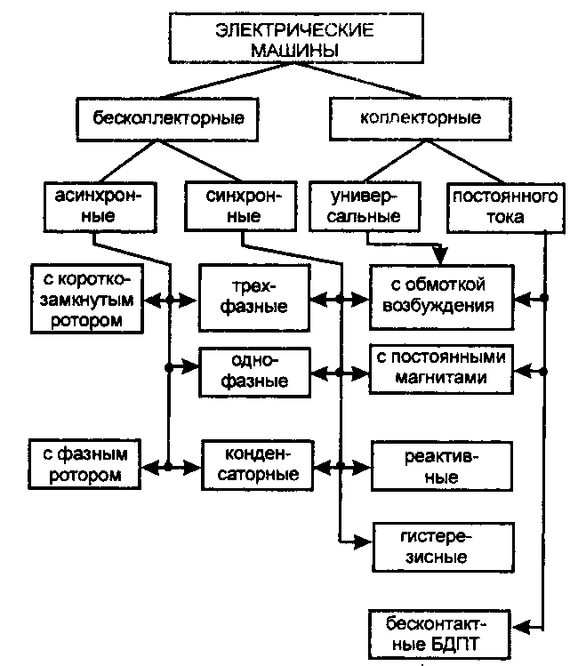
Двигатель не идет в ход в результате перегорания предохранителей в обмотке якоря, обрыва обмотки сопротивления в пусковом реостате или нарушения контакта в подводящих проводах. Обрыв обмотки сопротивления в пусковом реостате обнаруживают контрольной лампой или мегомметром.

